Ahoj kamarádko, ahoj kamaráde!
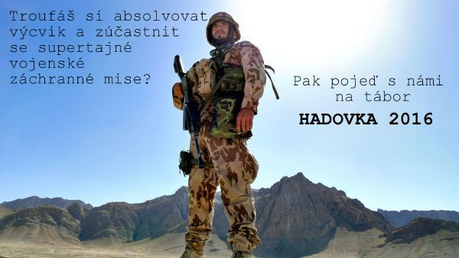
Potřebujeme nejen fyzicky zdatné a obratné vojáky, ale i bystré a pohotové spojaře, šifranty a průzkumníky. Přijeď zjistit, do které skupiny patříš, a pomoz nám s naší misí! Spoléháme na tebe!
Kdy? 7. -17. července 2016
Kde? na oblíbeném tábořišti Hadovka (cca 4km od Konstantinových Lázní), jako každý rok
Kdo? všichni od 11 do 15 let
Za kolik? registrovaní Pathfindeři za 1700,-Kč, ostatní za 1950,-, sleva 200,-Kč na druhého, případně třetího sourozence.
Zálohu 500,-Kč plaťte na č.ú.: 2400101213/2010, VS: 216 003 DDMM (datum a měsíc narození dítěte) Poznámka: jméno dítěte
Přihlášky posílejte na adresu: mracek.jan@email.cz tel.: 728 730 710

Termín poslání přihlášky a zaplacení zálohy (500.- Kč) 15. března 2016 !!!!!
Informace ohledně tábora: Vašek Vondrášek 775 080 809

Těšíme se na tebe!
Generální štáb (Vašek, Vlaďka, Ondra, Katka a další)

P.S. Prosím, pokud bude platit tábor váš zaměstnavatel, neposílejte zálohu, ale napište:
přesný název zaměstnavatele, adresu, IČO, jméno rodiče a dítěte a výši dotace.
Přihláška
na letní tábor Klubu Pathfinder Hadovka (starší)
v termínu 7. – 17. 7. 2016

Jméno ……………………..Příjmení …………………………………….. Dat. narození ………..………………………

Adresa ……………………..…………………………………………………………………………….… PSČ…………..………….

Beru na vědomí, že se podřídím pravidlům táborového života.

Podpis účastníka …………….….. Zdravotní pojišťovna …………………

°Registrovaný v Klubu Pathfinder ano ne
°Stravu preferuji bez masa prosím může být i maso

Souhlasím s fotografováním a případným uveřejněním fotografií (např. CD ROM, kronika, internet)
mého dítěte (zákon 101/2000Sb)
Souhlas rodičů (podpis) ………………………………………..…..…….................

Adresa, telefon, IČO podniku, bude-li tábor hradit zaměstnavatel ( pro zaslání faktury)

Název podniku:
Adresa:
IČO:
Výše dotace:
Rodné číslo dítěte:
Jméno rodiče:

Kontakt osoby kterou bude možné v průběhu tábora kontaktovat.

Telefon:

Email:

Přihlášku odevzdej e-mailem nebo osobně do 15.března 2016!!!

Po obdržení přihlášky pošlu potvrzení o přihlášení.

Poznámka: (zvláštní sdělení, přání, dotazy... zde také můžeš napsat několik jmen, s kým chceš být ve stanu, pokusíme se vyhovět.)

